
Colegiul Național “Silvania”
Zalău

Explorer of the Dungeon

(Joc în Unity Engine)

LUCRARE DE SPECIALITATE

Filiera: Teoretică
Profil: Real
Specializarea: Matematică – Informatică, Intensiv Informatică

Coordonator:
Prof. Deac Paula – Cristina
Absolvent:
Toarcaș Denisa-Alina
Clasa: a XII a C

Zalău
- mai 2022 –

CUPRINS
- Motivarea lucrării.............................................................................3
- Informații generale despre:
- Unity......................................................................................4
- Visual Studio.........................................................................5
- Limbajul de codare C#........................................................6
- Descrierea procesului de programare a jocului..............................8
- Descrierea codului...........................................................................12
- Manual de utilizare..........................................................................17
- Bibliografie.......................................................................................18
1.Motivarea lucrării

Explorer of the Dungeon este un joc de tip RPG (Role-Playing Character), realizat în grafică 2D, ceea ce permite deplasarea jucătorului pe 2 axe, XY (direcțiile sus, jos, stânga și dreapta). Jocul a fost creat cu ajutorul programelor Unity, Visual Studio, fiind incluse coduri în limbajul C# (sharp).
Inițiativa mea a avut drept scopt principal însușirea anumitor tehnici de programare în limbajul C#, înțelegerea procesului de creare a unui joc în Unity, dar, mai ales, dezvoltarea și testarea capacităților mele de programator. Precum intenționez să aplic la Facultatea de Matematică și Informatică din cadrul Universității Babeș-Bolyai, Cluj-Napoca, proiectarea acestui joc a reprezentat o oportunitate de a observa dacă aș reuși să mă adaptez cerințelor de lucru, pe care o să fiu nevoită să le urmez de anul viitor (concentrare un timp îndelungat în fața unui monitor; verificare repetată a codului, pentru a indentifica greșelile ce provoacă erori). Am ales să proiectez acest joc pentru a vedea dacă profilul ales pentru viitorul meu, în domeniul informaticii, îmi va satisface așteptările, pe de o parte, iar pe de altă parte, am dorit să încerc ceva nou, mai interesant, care să îmi pună la încercare răbdarea, ceva migălos, dar care va reprezenta un bonus pentru cunoștințele mele.
- Informații generale despre
- UNITY

Unity este un motor de proiectare de jocuri multi-platform dezvoltat de Unity Technologies, anunțat pentru prima dată în iunie 2005 la Conferința mondială a dezvoltatorilor Apple Inc. ca motor de joc exclusiv pentru Mac OS X. Din 2018, motorul a fost extins pentru a suporta mai mult de 25 de platforme. Motorul poate fi utilizat pentru a crea jocuri de tip 2D, 3D, VR (virtual reality) și AR (augmented reality), precum și simulări și peisaje (landscaping), având funcționalitate drag and drop și scripting C #. Motorul a fost adoptat și de industrii din afara jocurilor video precum filme, arhitectură, inginerie și construcții.
Unity este deosebit de popular pentru dezvoltarea de jocuri mobile și o mare parte din accentul lor este pe platformele mobile. Conducta 2D a Unity3D este o completare mai recentă a motorului și este mai puțin matură decât conducta 3D. În ciuda acestui fapt, Unity este o platformă adecvată pentru dezvoltarea jocurilor 2D chiar și în comparație cu alte motoare 2D dedicate, mai ales dacă intenționați să lansați jocul pe mai multe dispozitive mobile.
Unity oferă utilizatorilor posibilitatea de a crea jocuri și experiențe atât în 2D, cât și în 3D, iar motorul oferă un API de scriptare principal în C#, atât pentru editorul Unity sub formă de plugin-uri, cât și pentru jocurile în sine, precum și funcționalitatea de drag and drop. Înainte ca C# să fie prnicipalul limbaj de progromare asociat motorului Unity, acesta utiliza Boo, care a fost eliminat odată cu lansarea Unity 5, și o versiune de JavaScript numită UnityScript, care a fost depreciată în 2017, după lansarea Unity 2017.1, în favoarea C#
În cadrul jocurilor 2D, Unity permite importul de sprites și un render mondial avansat 2D. Pentru jocurile 3D, Unity permite specificarea compresiei texturilor, a mipmap-urilor și a setărilor de rezoluție pentru fiecare platformă pe care o aceptă motorul de joc, și oferă un suport pentru cartografierea cu bumpuri, maping prin reflexie, maping prin paralaxă, ocluzia ambientașă a spațiului pe ecran, umbre dinamice folosind hărți de umbre și efecte de post-procesare pe ecran complet.

- VISUAL STUDIO

Un mediu de dezvoltare integrat (IDE) este un program bogat în caracteristici care acceptă multe aspecte ale dezvoltării software. Visual Studio IDE este o platformă de lansare creativă pe care o puteți folosi pentru a edita, depana și crea cod, apoi publica o aplicație.
Visual Studio include un set complet de instrumente de dezvoltare pentru generarea de aplicații ASP.NET, Servicii Web XML, aplicații desktop și aplicații mobile. Visual Basic, Visual C++, Visual C# și Visual J# toate folosesc același mediu de dezvoltare integrat (IDE) care le permite partajarea instrumentelor și facilitează crearea de soluții folosind mai multe limbaje de programare. Aceste limbaje permit să beneficieze de caracteristicile .NET Framework care oferă acces la tehnologii cheie care simplifica dezvoltarea de aplicații web ASP și XML Web Services cu Visual Web Developer.
Visual Studio include completari de cod alimentate de AI. Aceasta înseamnă că individul lucrează împreună în timp real cu sesiuni de codare partajate. AI-ul Cclonează repozițiile, navighează în elementele de lucru și pune în practică linii individuale pentru comiteri. Configurează automat fluxurile de lucru CI/CD care pot fi implementate în Azure. IntelliSense (IntelliCode) este un set puternic de instrumente de completare automată a codului care înțelege contextul codului: nume de variabile, funcții și tipul de cod pe care individul îl scrie. Acest lucru face ca IntelliSense să poată completa până la o linie întreagă simultan, ajutând programatorul să codifice mai precis și mai sigur.
- LIMBAJUL de PROGRAMARE C# (sharp)

C# este un limbaj de programare orientat-obiect conceput de Microsoft la sfârșitul anilor 90. A fost conceput ca un concurent pentru limbajul Java. Ca și acesta, C# este un derivat al limbajului de programare C++.
C# simplifică mult scrierea de programe pentru sistemul de operare Windows, iOS, Android etc. Este un limbaj de programare cross-platform.
Exemplu de program simplu Windows scris în Managed C++ ( C++/CLI) și C#:
Cod scris în Managed C++ ( C++/CLI):
public:
int main(array<System::String ^> ^args)
{
// Activarea efectelor vizuale Windows XP înainte de crearea oricărui control
Application::EnableVisualStyles();
Application::SetCompatibleTextRenderingDefault(false);

// Crearea și rularea ferestrei principale
Application::Run(gcnew Form1());
return 0;
}
Cod scris în C#:
public static void Main()
{

Form1 form1 = new Form1();
form1.Show();
Application.Run(form1);
}

C# este utilizat în principal pentru dezvoltarea de aplicații desktop, aplicații mobile și aplicații bazate pe web, pentru Windows și alte produse Microsoft. Prin utilizarea framework-ului .NET, poți dezvolta aproape orice pentru Microsoft cu C#. Deși framework-ul .NET suportă o mare varietate de limbaje de programare, precum VB.NET, C++ și F#, C# este cel mai popular din această listă. Unul dintre beneficiile principale ale alegerii limbajului de programare C# este faptul că poate folosi librăria uriașă de instrumente pentru dezvoltare web de la Microsoft. Prin intermediul lui ASP.NET (o parte a framework-ului .NET), poți dezvolta site-uri web, pagini web, și alte aplicații web cu C#. Deși nu sunt afiliați cu Microsoft, IDE-urile terțe (Integrated Development Environments – Medii integrate de dezvoltare) precum MonoDevelop și Xamarin Studios îți permit folosirea framework-urilor C# și .NET pentru a dezvolta pentru Mac OS și Linux.
Datorită acestei capacități adăugate, limbajul C# poate fi acum folosit pentru a dezvolta orice pe oricare platformă, de la Xbox și Android la Mac OS și Web.
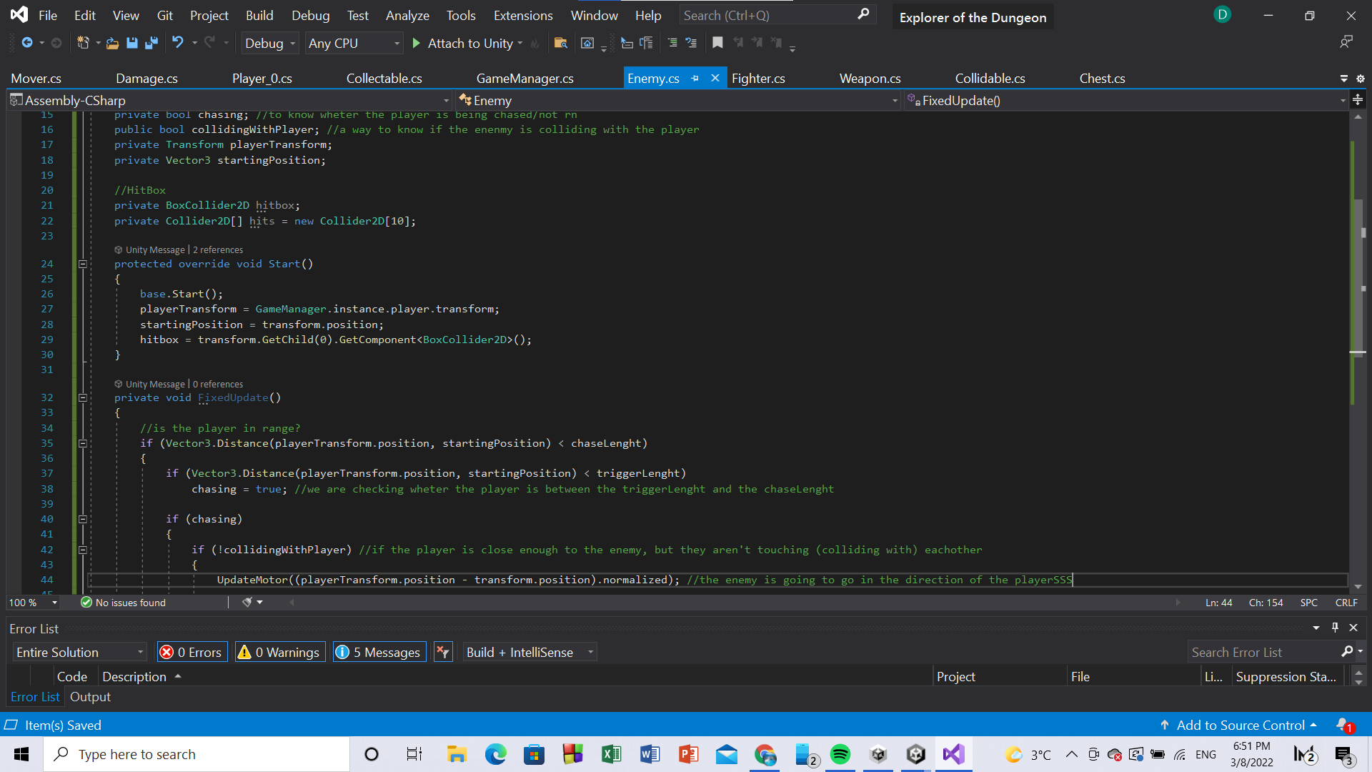
- Codul pentru mișcarea pe axele de coordonate XY ale inamicilor, modul de funcționalitate al acestora (de la ce distanță față de jucător încep să îl urmărească)
- Descrierea procesului de programare a jocului
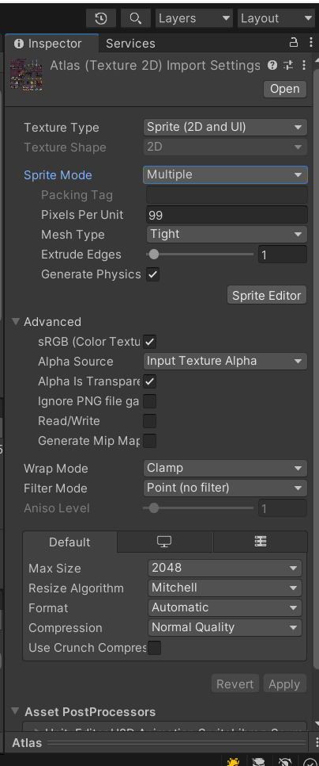
Pentru a crea cele două scene, Main și Dungeon1 am ales un asset prestabilit de pe următorul link: https://0x72.itch.io/16x16-dungeon-tileset . Acest asset, fiind o imagine ce conține mai multe caractere și diverse detalii pentru design-ul încăperilor din joc, am importat-o în proiectul meu de pe Unity și, din partea de Inspector, am setat-o drept Multiple Sprite, ceea ce înseamnă că aceasta conține o variatate de sprite-uri pe care le-am putut decupa și introduce separat în joc.
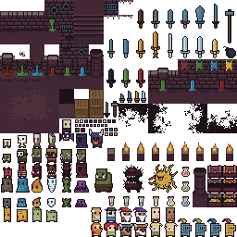

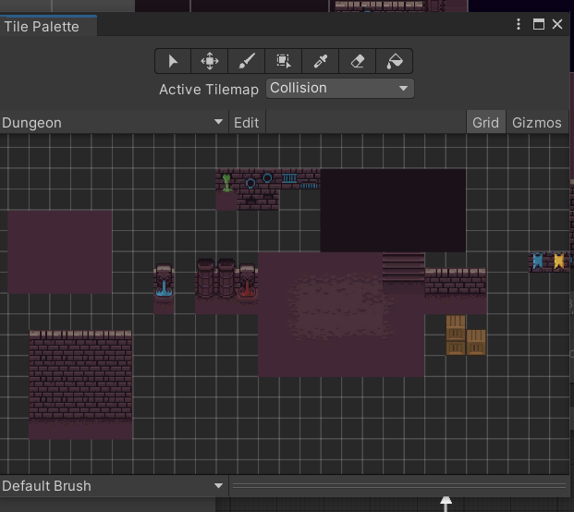

După aceasta, am început să scriu script-urile pentru mișcarea caracterului, pentru deplasarea camerei, și, cu ajutorul unui Tile Palette, am realizat cele două nivele din joc.

- EDITAREA NIVELULUI DUNGEON1 (încăperea numărul 2)
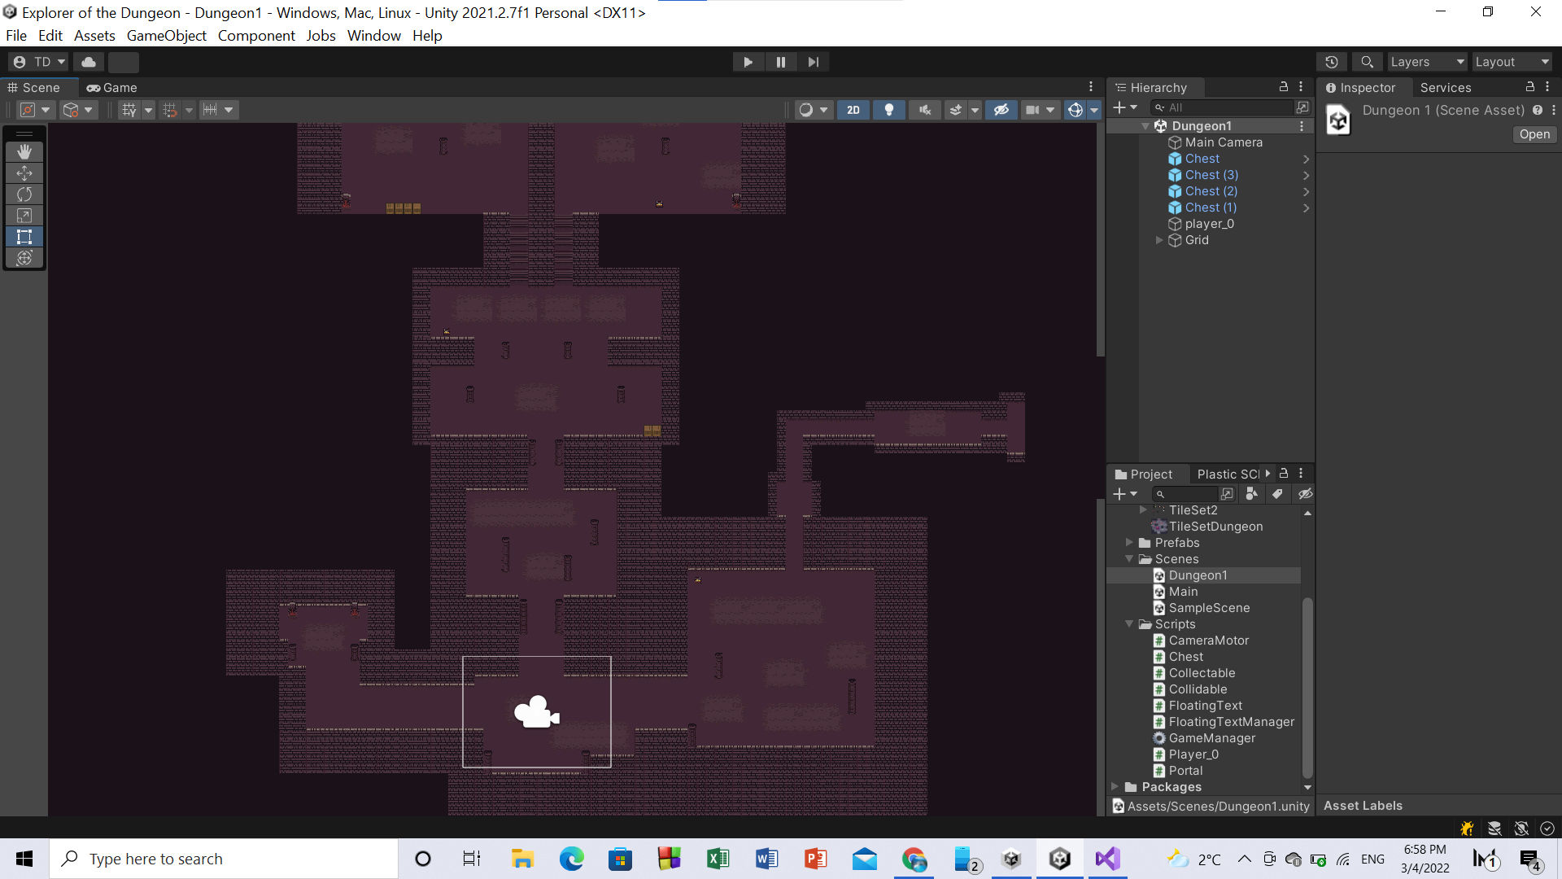
- Editarea nivelulului Dungeon1 – pentru fiecare nivel în parte, am creat 3/4 tipuri de tilemaps:
- Unul pentru podea, unul pentru design-ul de pe podea, unul pentru modelul pereților și celălalt pentru coliziune, astfel încât ele să se suprapună în ordinea enumerată (Collision Active Tilemap-ul este ultimul în rând, ceea ce face imposibilă trecerea peste obiectele/zonele unde este activat).

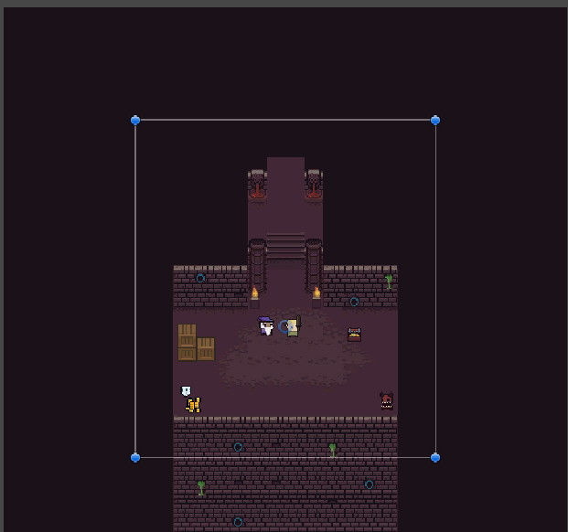
- Când Tilemap Renderer-ul pentru Collision este off
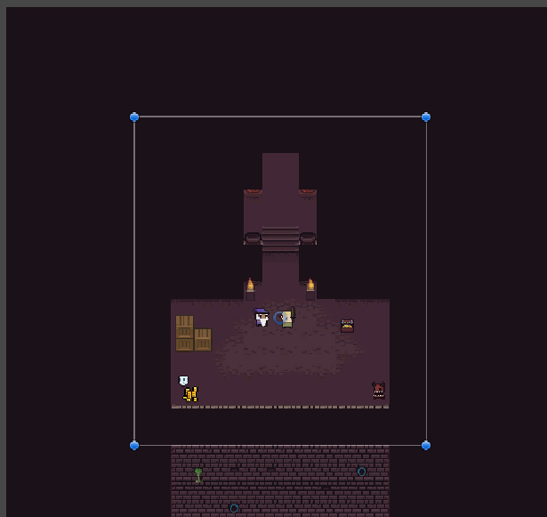
- Când Tilemap Renderer-ul pentru Layer-ul Collision este on
(zonele acoperite sunt cele peste care caracterul nu se poate deplasa, adică au coliziune cu caracterul).

- ARMA ȘI ANIMAȚIA DE ATAC
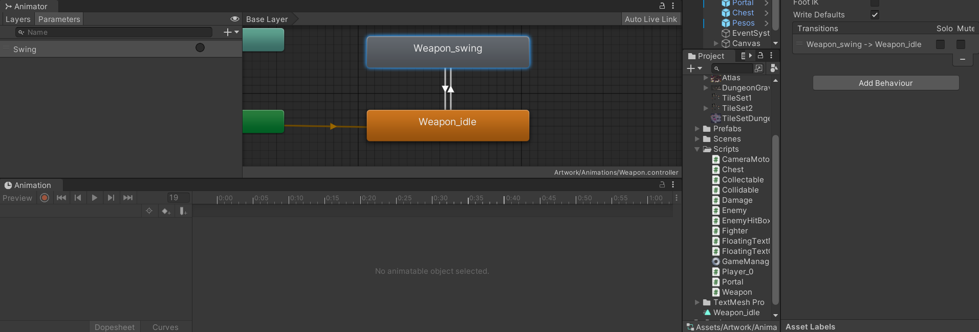
Pentru armă (sword), pe care caracterul o folosește pentru a se bate cu inamicii, am creat un Animator Controller (care se poate observa în imaginea de dedesubt) și 2 animații: una pentru lovitură (Weapon_swing) și una pentru stadiul de neutilizare (când caracterul o are lângă acesta, dar nu se află în procesul de lovire).

Când jucătorul apasă Space, trigger-ul pentru armă se activează (în partea de script, acesta este de tip bool, deci din false se transfiormă în true, iar Animator Controller-ul realizează tranziția de la stadiul de Weapon_idle la Weapon_swing (timp în care se produce animația de atac a sabiei).

- CHEST-URILE (cuferele) ȘI CRATES-URILE (lăzile din lemn)
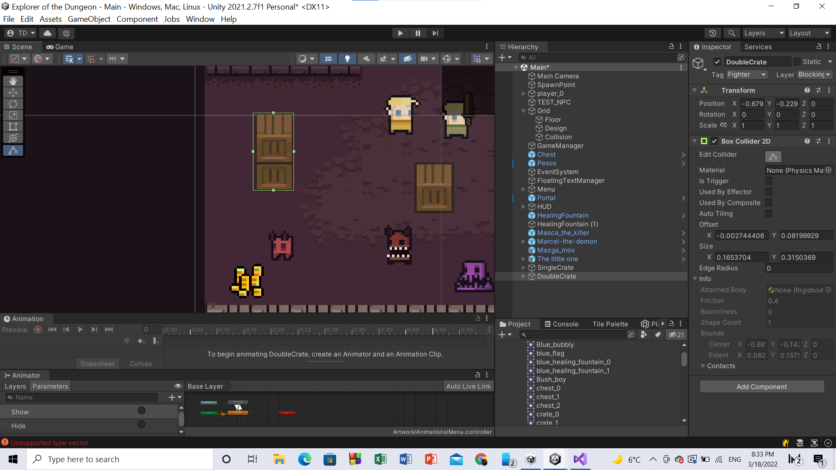
Ambele reprezintă obiecte cu care caracterul poate interacționa pe parcursul jocului. Cuferele, prin simpla trecere peste acestea, îi oferă caracterului o sumă de bani, cu ajutorul cărora jucătorul poate cumpăra alte arme din meniu. Creates-urile (lăzile) oferă jucătorului XP, ceea ce determină creșterea levelului acestuia. Pentru a interacționa cu acestea, jucătorul trebuie să le spargă prin lovirea cu arma.

- MENIUL ȘI BUTOANELE
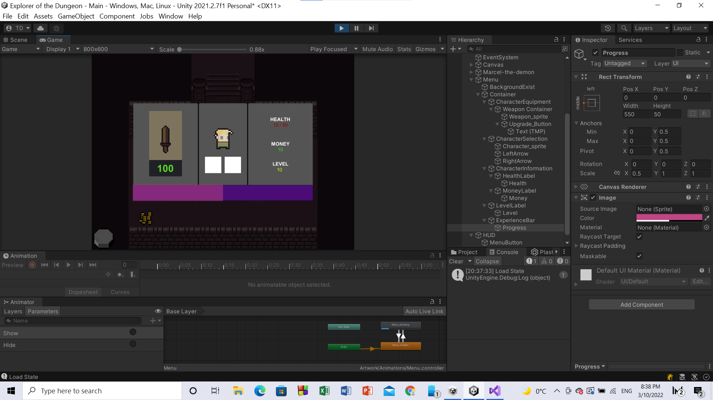
Am creat, mai apoi, un meniu, care se deschide prin apăsarea butonului din colțul stânga jos, din joc. Pentru buton, am ales un sprite, iar pentru interfața meniului, am creat un canvas, care să conțină un panel, și, cu ajutorul unor script-uri, am realizat legătura între acțiunea din joc și meniu. Meniul conține 3 secțiuni: una pentru upgrade-ul armei, unul pentru selectarea caracterului în joc și cea de a treia secțiune afișează informații în legătură cu câtă viață mai are caracterul (zona intitulată Health), ce sumă de bani a reușit să adune caracterul pe parcursul jocului (Money) și level-ul caracterului (Level). Totodată, meniul are inclus și un XP Bar, care afișează de cât XP mai are nevoie caracterul pentru a trece la level-ul următor. Pentru meniuri, am creat un Animator Controller și două animații: Menu_showing și Menu_hidding (primul pentru afișarea meniului și a doua pentru ascunderea/ieșirea acestuia din ecran).

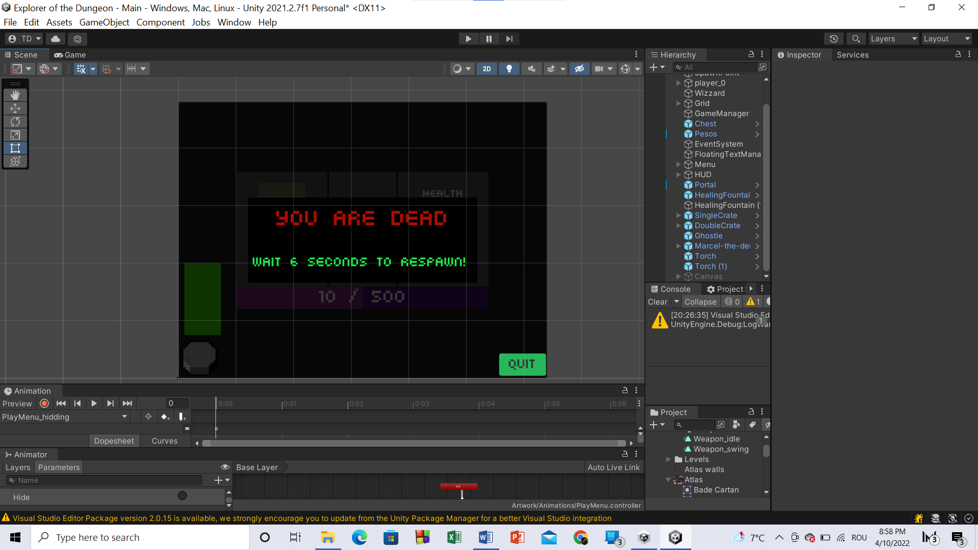
Meniul care apare când caracterul moare și butonul de Quit (ieșire din joc).

4.Descrierea Codului
- Codul pentru deplasarea camerei în funcție de poziția caracterului

using System.Collections;
using System.Collections.Generic;
using UnityEngine;

public class CameraMotor : MonoBehaviour
{
private Transform lookAt;
public float boundX = 0.15f;
public float boundY = 0.05f;

private void Start()
{
lookAt = GameObject.Find("player_0").transform;
}

public void LateUpdate()
{
Vector3 delta = Vector3.zero;

//This is to check if we're inside the bounds on the X axis
float deltaX = lookAt.position.x - transform.position.x;
if (deltaX > boundX || deltaX < -boundX)
{
if (transform.position.x < lookAt.position.x)
{
delta.x = deltaX - boundX;
}
else
{
delta.x = deltaX + boundX;
}
}

float deltaY = lookAt.position.y - transform.position.y;
if (deltaY > boundY || deltaY < -boundY)
{
if (transform.position.y < lookAt.position.y)
{
delta.y = deltaY - boundY;
}
else
{
delta.y = deltaY + boundY;
}
}

transform.position += new Vector3(delta.x, delta.y, 0);
}
}

Dacă caracterul se deplasează pe axa X (pe direcția stânga sau dreapta) cu 0.15f (=0.15 frame-uri), atunci aceste script determină mișcarea camerei după acesta. Altfel, camera ar rămâne în poziția ei inițială și caracterul al ieși din ecran.
- Codul pentru mișcarea inamicului în funcție de poziția caracterului în joc

using System.Collections;
using System.Collections.Generic;
using UnityEngine;

public class Enemy : Mover
{
//Coding the movement of the enemy on the map

//Experience
public int xpValue = 1;

//Logic
public float triggerLenght = 1; //if the distance between the enemy and the player <= 1, he starts chasing him
public float chaseLenght = 5;
private bool chasing; //to know whether the player is being chased/not rn
public bool collidingWithPlayer; //a way to know if the enemy is colliding with the player
private Transform playerTransform;
private Vector3 startingPosition;

//HitBox
public ContactFilter2D filter;
private BoxCollider2D hitbox;
private Collider2D[] hits = new Collider2D[10];

protected override void Start()
{
base.Start();
playerTransform = GameManager.instance.player.transform;
startingPosition = transform.position;
hitbox = transform.GetChild(0).GetComponent<BoxCollider2D>();
}

private void FixedUpdate()
{
//is the player in range?
if (Vector3.Distance(playerTransform.position, startingPosition) < chaseLenght)
{
if (Vector3.Distance(playerTransform.position, startingPosition) < triggerLenght)
chasing = true; //we are checking wheter the player is between the triggerLenght and the chaseLenght

if (chasing)
{
if (!collidingWithPlayer) //if the player is close enough to the enemy, but they aren't touching (colliding with) each other
{
UpdateMotor((playerTransform.position - transform.position).normalized); //the enemy is going to go in the direction of the player
}

else
{
UpdateMotor(startingPosition - transform.position); //the enemy is going back to where he belongs
}
}

else
{
UpdateMotor(startingPosition - transform.position);
chasing = false;
}

//checking for overlaps
collidingWithPlayer = false;
// collision work
boxCollider.OverlapCollider(filter, hits);
for (int i = 0; i < hits.Length; i++)
{
if (hits[i] == null)
continue;

if (hits[i].name == "player_0" && hits[i].tag == "Fighter") //wherever he writes "Player", mine will be "player_0"
{
collidingWithPlayer = true;
}

//The array is not cleaned up, so we do it ourselves
hits[i] = null;
}

}

}

protected override void Death()
{
Destroy(gameObject);
GameManager.instance.GrantXp(xpValue);
GameManager.instance.ShowText("+" + xpValue + " xp", 30, Color.magenta, transform.position, Vector3.up * 40, 1.0f);
}

}
- Acest script verifică dacă, în primul rând, caracterul se află la o distanță anume față de inamic (triggerlenght), în zona în care acesta îl poate detecta, pentru a începe urmărirea jucătorului. În al doilea rând, verifică dacă inamicul se află în coliziune cu jucătorul, pentru a-l ataca (dacă inamicul este în coliziune cu orice alt obiect, diferit de jucător, acesta îl ignoră și merge, dacă este cazul, mai departe).
- CODUL PENTRU ATAC (arma)
using System.Collections;
using System.Collections.Generic;
using UnityEngine;

public class Weapon : Collidable
{
// Damage struct
public int[] damagePoint = { 1, 2, 3, 4, 5, 6, 7 };
public float[] pushForce = { 2.0f, 2.2f, 2.5f, 3.0f, 3.2f, 3.6f, 4.0f };

// Upgrade
public int weaponLevel = 0;
public SpriteRenderer spriteRenderer;

// Swing;
private Animator anim;
private float cooldown = 0.5f;
private float lastSwing;

protected override void Start()
{
base.Start();

anim = GetComponent<Animator>();
}

protected override void Update()
{
base.Update();

if (Input.GetKeyDown(KeyCode.Space))
{
if (Time.time - lastSwing > cooldown)
lastSwing = Time.time;
Swing();
}
}

protected override void OnCollide(Collider2D coll)
{
if (coll.tag == "Fighter")
{
if (coll.name == "player_0")
return;

// Here we are creating a new damage object, then we will send it to the fighter we have already hit
Damage dmg = new Damage
{
damageAmount = damagePoint[weaponLevel],
origin = transform.position,
pushForce = pushForce[weaponLevel]
};

coll.SendMessage("ReceiveDamage", dmg); //sending the things from above over to the enemy - theoretically, this translates as hitting the enemy/player and "gaining" damage, because of the hit

}

}

private void Swing()
{
anim.SetTrigger("Swing");
}

public void UpgradeWeapon()
{
weaponLevel++;
spriteRenderer.sprite = GameManager.instance.weaponSprites[weaponLevel];

}

public void SetWeaponLevel(int level)
{
weaponLevel = level;
spriteRenderer.sprite = GameManager.instance.weaponSprites[weaponLevel];
}
}
- Acest script realizează legătura între apăsarea butonului Space și Animator Controller-ul pentru animațiile Weapon_swing și Weapon_idle. Pe scurt, dacă sabia lovește inamicul, acesta primește damage, arma realizând acțiunea (animația) de lovire. Trigger-ul de tip bool intitulat Swing se schimbă din false în true, ceea ce determină afișarea animației de atac a sabiei.

- CODUL PENTRU PORTAL (teleportarea dintr-o încăpere în cealată)
using UnityEngine;

public class Portal : Collidable
{

public string[] sceneNames;
protected override void OnCollide(Collider2D coll)
{
if (coll.name == "player_0")
{
string sceneName;
// Teleport the player
GameManager.instance.SaveState();
sceneName = sceneNames[Random.Range(0, sceneNames.Length)];
UnityEngine.SceneManagement.SceneManager.LoadScene(sceneName);
}
}
}
- Manual de utilizare
Instrucțiunile pentru a controla caracterul:
- Tasta W/săgeată în sus – mișcare în sus
- Tasta S/săgeată în jos – mișcare în jos
- Tasta A/săgeată spre stânda – mișcare în partea stângă
- Tasta D/săgeată spre dreapta – mișcare în partea dreaptă
- Tasta Space – pentru a ataca/lovi inamicii/obiectele cu arma
Instrucțiunile pentru utilizarea meniului:
- Pentru a deschide meniul, click dreapta pe butonul gri, din partea stânga-jos a ecranuluib
- Închiderea meniului se face prin click dreapta, cu mouse-ul pe ecran, în afara meniului
Pentru începerea jocului se dă click dreapta pe butonul PLAY.
Pentru închiderea jocului se dă click dreapta pe butonul QUIT.
Pentru a interacționa cu chest-urile (cuferele) sau cu grămăjoarele de bani, treceți cu caracterul peste acestea.
Pentru a interacționa cu crates-urile (lăzile de lemn), loviți-le cu arma.
Pentru a trece dintr-o cameră într-alta, intrați în portal.
- Bibliografia

- De pe Youtube am utilizat următoarele tutorial-uri:
- Learn Unity Engine and C# by creating a real top down RPG [FULL COURSE][C# Unity Tutorial] – Epitome
https://www.youtube.com/watch?v=b8YUfee_pzc&list=PLEsrci2LAd6w6IozgMYhy5odyzMmvFsPP&index=1&t=548s
- Fixing Visual Studio’s IntelliSense (auto-complete) in Unity - Terresquall
https://www.youtube.com/watch?v=rZMTY1iU6wo&list=PLEsrci2LAd6w6IozgMYhy5odyzMmvFsPP&index=3&t=252s
- How to Make a Quit Button in 3 MINUTES!? Quick & Simple Unity Tutorial – Kap Koder
https://www.youtube.com/watch?v=WRoIw3ktZTE&list=PLEsrci2LAd6w6IozgMYhy5odyzMmvFsPP&index=5
- Am utilizat următorul asset: https://0x72.itch.io/16x16-dungeon-tileset
- Pentru a instala Unity, Visual Studio am utilizat: https://unity3d.com/get-unity/download/archive, https://unity.com/
- Informațiile despre Unity, Visual Studio și limbajul C# au fost preluat de pe următoarele site-uri:
- https://en.wikipedia.org/wiki/Unity_(game_engine)
- https://unity.com/products/unity-platform
- https://visualstudio.microsoft.com/
- https://ro.wikipedia.org/wiki/Microsoft_Visual_Studio
- https://codeberryschool.com/blog/ro/bazele-programarii-in-c-sharp/
- https://ro.wikipedia.org/wiki/C_sharp
- https://www.ls-infomat.ro/user/content/e9efcsharp.pdf

